Guía de aprendizaje
Nombre del Estudiante |  |  |  |  | Curso: 3 año A
Nombre del Estudiante |  |  |  |  | Semana: 6
Unidad: 1 | “La tecnología a nuestro servicio” |  | Habilidad | Escribir, usar, conocer
O.A.(s): | Usar procesador de textos para crear, editar, dar formato y guardar información. (OA 6)
Objetivo de la clase | Escribir datos personales, usando letra imprenta, demostrando interés.
Docente: | Elizabeth Abarca Correa | Asignatura: |  |  | Tecnología

¿Qué es un procesador de texto?

Antiguamente todo se escribía con lápiz y papel, pero era muy difícil borrar, agregar colores, otros tipos de letras, luego hace algunas décadas se creo la maquina de escribir, aunque mucho mas completa y compleja, por ejemplo, cada letra era impresa en el papel de forma inmediata, lo que impedía borrar.
Con un procesador de texto, en cambio, es posible borrar y edita el contenido en todo momento ya que su función básica se realiza sobre pantalla. Una vez que la tarea esta completa, quien escribe (el usuario) tiene la opción de guardar el documento o imprimir.
Ejemplos de procesadores de textos.
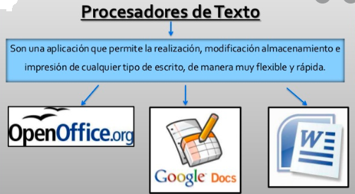

A continuación, observa el procesador de texto llamado Word (si tienes computador abre el Word y busca lo que sale en la imagen)
